M2T1 – DIFERENCIAIS E COMPETÊNCIAS

Irmã (mais nova):

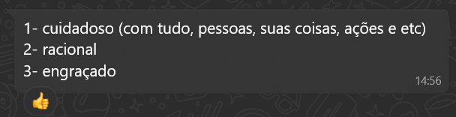

Melhor amiga (há 10 anos):

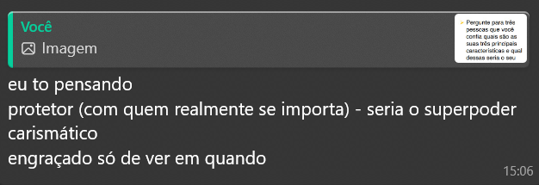

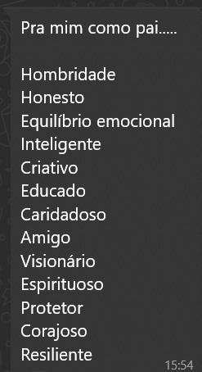

Pai:

Mãe:

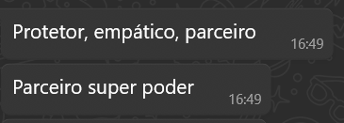

M2T2 – HÁBITOS PARA ALTA PERFORMANCE

Questão - Crie um tópico no fórum e comente quais são seus principais hábitos que dão ao seu dia mais alta performance.

Vou descrever a rotina ideal, enquanto desempregado, com meus hábitos que pratico (ou tento/já percebi) que aumentam minha performance são:

1. Acordar cedo (graças a Deus + Pai Nosso)
2. Tomar café (bebida)
3. Atividade Física
4. Banho de sol (15 min)
5. Desjejum
6. Banho matinal gelado (hoje, tomo banho quente em exceções)
7. Estudo Bíblico
8. Estudo Técnico (Programação)
9. Almoço
10. Estudo de Capacitação (Concurso)
11. Desjejum
12. Estudo Acadêmico (faculdade)
13. Jantar
14. Revisão (Concurso)
15. Conexão com mentor (ORAR)
16. Banho noturno
17. Adormecer

M2T3 – GESTÃO DO STRESS

Eu tenho TDAH, que até onde sei, afeta bastante meu ciclo de stress e naturalmente tirando meu controle sobre ele, me fazendo ter distress repentinamente, ter eustress por longos períodos, se tornando até prejudicial por muitas vezes deixar as necessidades vitais (fome, sede, sono, higiene etc.). Minhas estratégias para lidar com o stress são:

- **Disciplina:** Para lidar com o stress, minha principal estratégia é a autodisciplina. Saber gerenciar minhas ações, meu foco e me manter resiliente quanto às vontades do meu corpo.

- **Gestão emocional:** A gestão emocional aliada à racionalidade, impedem que os sentimentos na fase do distress impeçam que a fase de apatia seja improdutiva e que o eustress tão tarde venha.

- **Pausas:** Acontece que as estratégias acima não são soberanas e perfeitas... Muitas vezes elas falham, e a melhor opção se dá pelas “pausas”, o afastamento das situações estressantes. Nessas pausas onde devemos desviar o foco para coisas leves como a família, uma série, um hobbie e usar desses hiatos pra revigorar e recuperar as energias, os famosos “Tempos de Qualidade”. Outras estratégias podem se somar às pausas para potencializá-las, como técnicas de respiração, descontração, alongamentos, meditação etc.

M2T4 – DISCIPLINA E GESTÃO DE TEMPO

Questão - Crie um tópico no fórum e comente quais os hábitos que você já tem ou está pensando em aplicar na sua vida para ampliar a sensação de poder e disciplina.

Vou descrever a rotina ideal, enquanto desempregado, com meus hábitos que pratico (ou tento/já percebi) que aumentam minha performance são:

1. Acordar cedo (graças a Deus + Pai Nosso)
2. Tomar café (bebida)
3. Atividade Física
4. Banho de sol (15 min)
5. Desjejum
6. Banho matinal gelado (hoje, tomo banho quente em exceções)
7. Estudo Bíblico
8. Estudo Técnico (Programação)
9. Almoço
10. Estudo de Capacitação (Concurso)
11. Desjejum
12. Estudo Acadêmico (faculdade)
13. Jantar
14. Revisão (Concurso)
15. Conexão com mentor (ORAR)
16. Banho noturno
17. Adormecer

Atos de poder:

- Trabalhar bem

- Fazer tudo o que está na lista de a fazeres do dia

- Ter a certeza de que dei 100% de mim em algo que eu gosto (estudo, academia etc.)

- Criar um código, ou algo do tipo, só com o conhecimento que tenho e isso dar certo. (sem precisar perguntar a alguém)

- Alguém entender algo que ensinei

- Pagar todas as dívidas

M2T5 – FOCO E PRODUTIVIDADE

Minhas estratégias para me organizar no dia-a-dia são:

- **Anotar:** Ao longo do dia, quando vão surgindo compromissos, idéias e coisas a fazer. Anoto tudo em qualquer lugar, seja em uma folha de caderno que eu tenha ao meu alcance no momento, seja num bloco de notas do celular ou até em um grupo individual no whatsapp.

- **Planejamento:** Ao chegar em casa, designo as anotações para seus devidos lugares. Passo os compromissos para o quadro de calendário, as idéias para minha lista de idéias e as coisas a fazer, caso sejam para o longo prazo, anoto no calendário também, mas caso sejam para o curto prazo, já anoto numa lista de afazeres.

A respeito das coisas a fazer e dos compromissos, se por um acaso envolverem outras pessoas, já entro em contato com elas antes de dormir pra alinhar as rotinas de todos os envolvidos.

- **Lista de a fazeres:** É onde anoto todas as coisas para fazer no dia. Tento sempre utilizá-la e atualizá-la diariamente. Manter as tarefas listadas evita esquecimento e também mantém o nível de dopamina estável, pois a cada tarefa cumprida, o ânimo se renova e prepara para a próxima tarefa da lista.